Утверждено:
от 19.06.2020 № б/н

Начальник управления по делам наружной рекламы информации и оформления города Администрации города Иванова

В.И. Кудрявцев

ДОКУМЕНТАЦИЯ ОБ АУКЦИОНЕ
В ЭЛЕКТРОННОЙ ФОРМЕ

на право заключения договора на установку и эксплуатацию рекламных конструкций в форме остановочного навеса

ИВАНОВО, 2020

СОДЕРЖАНИЕ

РАЗДЕЛ 1 | Приглашение к участию в аукционе
РАЗДЕЛ 2 | Инструкция заявителям
 | Общие сведения
 | Подготовка заявок на участие в аукционе
 | Порядок приема заявок. Определение участников аукциона
 | Порядок проведения аукциона
 | Порядок заключения договора на установку и эксплуатацию рекламных конструкций
РАЗДЕЛ 3  РАЗДЕЛ 4 | Форма заявки на участие в аукционе  Проект договора на установку и эксплуатацию рекламных конструкций

РАЗДЕЛ 1. ПРИГЛАШЕНИЕ К УЧАСТИЮ В АУКЦИОНЕ

Настоящим приглашаются к участию в аукционе в электронной форме, полная информация о котором указана в Информационной карте аукциона, физические лица, юридические лица независимо от организационно-правовой формы, формы собственности, места нахождения и места происхождения капитала или физические лица, в том числе индивидуальные предприниматели.
Нормативно-правовые акты:
- Гражданский кодекс Российской Федерации;
- Федеральный закон от 13.06.2006 № 38-ФЗ «О рекламе»,
- решение Ивановской городской Думы от 20.02.2019 № 679 «Об утверждении Положения о порядке организации и проведения торгов на право заключения договора на установку и эксплуатацию рекламной конструкции на земельном участке, здании и ином недвижимом имуществе, находящемся в собственности или ведении городского округа Иваново».
Место нахождения, почтовый адрес Организатора.
Администрация города Иванова.
153000, г. Иваново, пл. Революции, д. 6.
тел. 59-471-17.
Официальный сайт Российской Федерации в сети Интернет: www.torgi.gov.ru.
Официальный сайт Администрации города Иванова: www.ivgoradm.ru.

Информационное сообщение о проведении аукциона и документация об аукционе размещается на электронной площадке ЗАО «Сбербанк-АСТ», владеющее сайтом http://utp.sberbank-ast.ru в информационно-телекоммуникационной сети «Интернет» (торговая секция «Приватизация, аренда и продажа прав») и одновременно на официальном сайте торгов www.torgi.gov.ru, а также дополнительно на официальном сайте Администрации города Иванова www.ivgoradm.ru в разделе «Подразделения» - «Управление по делам наружной рекламы, информации и оформления города» в подразделе «Конкурсы Аукционы».
На указанных официальных сайтах будут публиковаться все разъяснения, касающиеся положений настоящей документации об аукционе, а также все изменения в документацию об аукционе в случае возникновения таковых.

РАЗДЕЛ 2.
ИНСТРУКЦИЯ ЗАЯВИТЕЛЯМ

- Общие сведения
1.1. Решение о проведении аукциона принимается Администрацией города Иванова: 153000, г. Иваново, пл. Революции, д. 6.
1.2. Основание проведения торгов: постановление Администрации города Иванова от 29.05.2020 № 608 «О проведении торгов в форме электронного аукциона на право заключения договора на установку и эксплуатацию рекламных конструкций в форме остановочного навеса».
1.3. Предмет аукциона: право заключения договора на установку и эксплуатацию рекламных конструкций в форме остановочного навеса.
1.4. Форма торгов: электронный аукцион.
1.5. Сведения о муниципальных рекламных местах, выставляемых на аукцион:
1) Рекламная конструкция, указанная под номером 603 согласно адресному перечню мест размещения рекламных конструкций (далее - рекламное место № 1).
Место размещения рекламной конструкции – город Иваново, проспект Ленина, напротив дома 2 на площади Пушкина.
Вид рекламной конструкции – рекламная конструкция в форме остановочного навеса.
Максимальные габаритные размеры:
3,0 x 5,0 x 1,6 (размещение рекламы возможно на рекламном модуле с габаритными размерами 1,2 x 1,8);
Максимальная площадь информационного поля: 21,6 кв.м.
Право на установку и эксплуатацию рекламной конструкции в пределах места размещения рекламной конструкции предварительно согласовано с представителями организаций коммунального комплекса, эксплуатирующих инженерные коммуникации города Иванова, и обременено, исходя из следующих, сформулированных ими, условий:
установить конструкцию на расстоянии не менее 1 метра от кабеля и 1 метра от провода воздушной линии (рекомендации АО «Ивгорэлектросеть»).
2) Рекламная конструкция, указанная под номером 604 согласно адресному перечню мест размещения рекламных конструкций (далее - рекламное место № 2).
Место размещения рекламной конструкции – город Иваново, Шереметевский проспект, в районе дома 10.
Вид рекламной конструкции – рекламная конструкция в форме остановочного навеса.
Максимальные габаритные размеры:
3,0 x 5,0 x 1,6 (размещение рекламы возможно на рекламном модуле с габаритными размерами 1,2 x 1,8);
Максимальная площадь информационного поля: 21,6 кв.м.
Право на установку и эксплуатацию рекламной конструкции в пределах места размещения рекламной конструкции предварительно согласовано с представителями организаций коммунального комплекса, эксплуатирующих инженерные коммуникации города Иванова, и обременено, исходя из следующих, сформулированных ими, условий:
перед установкой конструкции вызвать представителя ивановского филиала ПАО «Ростелеком» (рекомендации ПАО «Ростелеком»).
3) Рекламная конструкция, указанная под номером 606 согласно адресному перечню мест размещения рекламных конструкций (далее - рекламное место № 3).
Место размещения рекламной конструкции – город Иваново, Шереметевский проспект, в районе дома 94.
Вид рекламной конструкции – рекламная конструкция в форме остановочного навеса.
Максимальные габаритные размеры:
3,0 x 5,0 x 1,6 (размещение рекламы возможно на рекламном модуле с габаритными размерами 1,2 x 1,8);
Максимальная площадь информационного поля: 21,6 кв.м.
4) Рекламная конструкция, указанная под номером 607 согласно адресному перечню мест размещения рекламных конструкций (далее - рекламное место № 4).
Место размещения рекламной конструкции – город Иваново, Шереметевский проспект, в районе дома 117.
Вид рекламной конструкции – рекламная конструкция в форме остановочного навеса.
Максимальные габаритные размеры:
3,0 x 5,0 x 1,6 (размещение рекламы возможно на рекламном модуле с габаритными размерами 1,2 x 1,8);
Максимальная площадь информационного поля: 21,6 кв.м.
Право на установку и эксплуатацию рекламной конструкции в пределах места размещения рекламной конструкции предварительно согласовано с представителями организаций коммунального комплекса, эксплуатирующих инженерные коммуникации города Иванова, и обременено, исходя из следующих, сформулированных ими, условий:
перед установкой конструкции вызвать представителей АО «Электросеть», ивановского филиала ПАО «Ростелеком» (рекомендации АО «Ивгорэлектросеть», ивановского филиала ПАО «Ростелеком»).
5) Рекламная конструкция, указанная под номером 611 согласно адресному перечню мест размещения рекламных конструкций (далее - рекламное место № 5).
Место размещения рекламной конструкции – город Иваново, проспект Ленина, в районе дома 108.
Вид рекламной конструкции – рекламная конструкция в форме остановочного навеса.
Максимальные габаритные размеры:
3,0 x 5,0 x 1,6 (размещение рекламы возможно на рекламном модуле с габаритными размерами 1,2 x 1,8);
Максимальная площадь информационного поля: 21,6 кв.м.
Право на установку и эксплуатацию рекламной конструкции в пределах места размещения рекламной конструкции предварительно согласовано с представителями организаций коммунального комплекса, эксплуатирующих инженерные коммуникации города Иванова, и обременено, исходя из следующих, сформулированных ими, условий:
установить конструкцию с соблюдением охранной зоны воздушной линии наружного освещения (рекомендации АО «Ивгорэлектросеть»), согласовать проект конструкции с управлением благоустройства Администрации города Иванова.
6) Рекламная конструкция, указанная под номером 614 согласно адресному перечню мест размещения рекламных конструкций (далее - рекламное место № 6).
Место размещения рекламной конструкции – город Иваново, проспект Ленина, в районе дома 25.
Вид рекламной конструкции – рекламная конструкция в форме остановочного навеса.
Максимальные габаритные размеры:
3,0 x 5,0 x 1,6 (размещение рекламы возможно на рекламном модуле с габаритными размерами 1,2 x 1,8);
Максимальная площадь информационного поля: 21,6 кв.м.
Право на установку и эксплуатацию рекламной конструкции в пределах места размещения рекламной конструкции предварительно согласовано с представителями организаций коммунального комплекса, эксплуатирующих инженерные коммуникации города Иванова, и обременено, исходя из следующих, сформулированных ими, условий:
установить конструкцию с соблюдением охранной зоны водоотвода (рекомендации АО «Водоканал»); установить конструкцию на расстоянии не менее 1 метра от кабеля и перед установкой вызвать представителя АО «Электросеть» (рекомендации АО «Электросеть»), а также вызвать представителя ивановского филиала ПАО «Ростелеком» (рекомендации ивановского филиала ПАО «Ростелеком»).
7) Рекламная конструкция, указанная под номером 615 согласно адресному перечню мест размещения рекламных конструкций (далее - рекламное место № 7).
Место размещения рекламной конструкции – город Иваново, проспект Ленина, в районе дома 58.
Вид рекламной конструкции – рекламная конструкция в форме остановочного навеса.
Максимальные габаритные размеры:
3,0 x 5,0 x 1,6 (размещение рекламы возможно на рекламном модуле с габаритными размерами 1,2 x 1,8);
Максимальная площадь информационного поля: 21,6 кв.м.
Право на установку и эксплуатацию рекламной конструкции в пределах места размещения рекламной конструкции предварительно согласовано с представителями организаций коммунального комплекса, эксплуатирующих инженерные коммуникации города Иванова, и обременено, исходя из следующих, сформулированных ими, условий:
установить конструкцию с соблюдением охранной зоны воздушной линии наружного освещения (рекомендации АО «Ивгорэлектросеть»), согласовать проект конструкции с управлением благоустройства Администрации города Иванова, а также перед установкой конструкции необходимо согласовать и заключить соглашение с АО «Водоканал» (рекомендации АО «Водоканал»).
8) Рекламная конструкция, указанная под номером 616 согласно адресному перечню мест размещения рекламных конструкций (далее - рекламное место № 8).
Место размещения рекламной конструкции – город Иваново, проспект Ленина, в районе дома 26.
Вид рекламной конструкции – рекламная конструкция в форме остановочного навеса.
Максимальные габаритные размеры:
3,0 x 5,0 x 1,6 (размещение рекламы возможно на рекламном модуле с габаритными размерами 1,2 x 1,8);
Максимальная площадь информационного поля: 21,6 кв.м.
Право на установку и эксплуатацию рекламной конструкции в пределах места размещения рекламной конструкции предварительно согласовано с представителями организаций коммунального комплекса, эксплуатирующих инженерные коммуникации города Иванова, и обременено, исходя из следующих, сформулированных ими, условий:
установить конструкцию с соблюдением охранной зоны воздушной линии наружного освещения (рекомендации АО «Ивгорэлектросеть»), согласовать проект конструкции с управлением благоустройства Администрации города Иванова (рекомендации АО «Электросеть), необходимо соблюдение охранной зоны сети (рекомендации МУП «САЖХ города Иванова»), перед установкой вызвать представителя ивановского филиала ПАО «Ростелеком» (рекомендации ПАО «Ростелеком»), а также перед установкой конструкции необходимо согласовать и заключить соглашение с АО «Водоканал» (рекомендации АО «Водоканал»).
9) Рекламная конструкция, указанная под номером 619 согласно адресному перечню мест размещения рекламных конструкций (далее - рекламное место № 9).
Место размещения рекламной конструкции – город Иваново, проспект Строителей, в районе дома 12.
Вид рекламной конструкции – рекламная конструкция в форме остановочного навеса.
Максимальные габаритные размеры:
3,0 x 5,0 x 1,6 (размещение рекламы возможно на рекламном модуле с габаритными размерами 1,2 x 1,8);
Максимальная площадь информационного поля: 21,6 кв.м.
Право на установку и эксплуатацию рекламной конструкции в пределах места размещения рекламной конструкции предварительно согласовано с представителями организаций коммунального комплекса, эксплуатирующих инженерные коммуникации города Иванова, и обременено, исходя из следующих, сформулированных ими, условий:
перед установкой конструкции вызвать представителей АО «Электросеть», ивановского филиала ПАО «Ростелеком» (рекомендации АО «Ивгорэлектросеть», ивановского филиала ПАО «Ростелеком»).
10) Рекламная конструкция, указанная под номером 620 согласно адресному перечню мест размещения рекламных конструкций (далее - рекламное место № 10).
Место размещения рекламной конструкции – город Иваново, проспект Строителей, в районе дома 31.
Вид рекламной конструкции – рекламная конструкция в форме остановочного навеса.
Максимальные габаритные размеры:
3,0 x 5,0 x 1,6 (размещение рекламы возможно на рекламном модуле с габаритными размерами 1,2 x 1,8);
Максимальная площадь информационного поля: 21,6 кв.м.
Право на установку и эксплуатацию рекламной конструкции в пределах места размещения рекламной конструкции предварительно согласовано с представителями организаций коммунального комплекса, эксплуатирующих инженерные коммуникации города Иванова, и обременено, исходя из следующих, сформулированных ими, условий:
перед установкой конструкции необходимо заключить соглашение с АО «Водоканал» (рекомендации АО «Водоканал»).
11) Рекламная конструкция, указанная под номером 624 согласно адресному перечню мест размещения рекламных конструкций (далее - рекламное место № 11).
Место размещения рекламной конструкции – город Иваново, проспект Строителей, в районе дома 78А.
Вид рекламной конструкции – рекламная конструкция в форме остановочного навеса.
Максимальные габаритные размеры:
3,0 x 5,0 x 1,6 (размещение рекламы возможно на рекламном модуле с габаритными размерами 1,2 x 1,8);
Максимальная площадь информационного поля: 21,6 кв.м.
Право на установку и эксплуатацию рекламной конструкции в пределах места размещения рекламной конструкции предварительно согласовано с представителями организаций коммунального комплекса, эксплуатирующих инженерные коммуникации города Иванова, и обременено, исходя из следующих, сформулированных ими, условий:
установить конструкцию с соблюдением охранной зоны воздушной линии наружного освещения, согласовать проект конструкции с управлением благоустройства Администрации города Иванова (рекомендации АО «Ивгорэлектросеть»).
12) Рекламная конструкция, указанная под номером 625 согласно адресному перечню мест размещения рекламных конструкций (далее - рекламное место № 12).
Место размещения рекламной конструкции – город Иваново, проспект Строителей, в районе дома 51.
Вид рекламной конструкции – рекламная конструкция в форме остановочного навеса.
Максимальные габаритные размеры:
3,0 x 5,0 x 1,6 (размещение рекламы возможно на рекламном модуле с габаритными размерами 1,2 x 1,8);
Максимальная площадь информационного поля: 21,6 кв.м.
Право на установку и эксплуатацию рекламной конструкции в пределах места размещения рекламной конструкции предварительно согласовано с представителями организаций коммунального комплекса, эксплуатирующих инженерные коммуникации города Иванова, и обременено, исходя из следующих, сформулированных ими, условий:
перед установкой конструкции вызвать представителей АО «Электросеть», ивановского филиала ПАО «Ростелеком» (рекомендации АО «Ивгорэлектросеть», ивановского филиала ПАО «Ростелеком»), а также заключить соглашение с АО «Водоканал» (рекомендации АО «Водоканал»).
13) Рекламная конструкция, указанная под номером 629 согласно адресному перечню мест размещения рекламных конструкций (далее - рекламное место № 13).
Место размещения рекламной конструкции – город Иваново, улица Лежневская, в районе дома 4 по Алексеевскому переулку.
Вид рекламной конструкции – рекламная конструкция в форме остановочного навеса.
Максимальные габаритные размеры:
3,0 x 5,0 x 1,6 (размещение рекламы возможно на рекламном модуле с габаритными размерами 1,2 x 1,8);
Максимальная площадь информационного поля: 21,6 кв.м.
14) Рекламная конструкция, указанная под номером 642 согласно адресному перечню мест размещения рекламных конструкций (далее - рекламное место № 14).
Место размещения рекламной конструкции – город Иваново, улица Куконковых, в районе дома 90.
Вид рекламной конструкции – рекламная конструкция в форме остановочного навеса.
Максимальные габаритные размеры:
3,0 x 5,0 x 1,6 (размещение рекламы возможно на рекламном модуле с габаритными размерами 1,2 x 1,8);
Максимальная площадь информационного поля: 21,6 кв.м.
Право на установку и эксплуатацию рекламной конструкции в пределах места размещения рекламной конструкции предварительно согласовано с представителями организаций коммунального комплекса, эксплуатирующих инженерные коммуникации города Иванова, и обременено, исходя из следующих, сформулированных ими, условий:
перед установкой конструкции вызвать представителя ивановского филиала ПАО «Ростелеком» (рекомендации ивановского филиала ПАО «Ростелеком»), а также заключить соглашение с АО «Водоканал» (рекомендации АО «Водоканал»).
15) Рекламная конструкция, указанная под номером 645 согласно адресному перечню мест размещения рекламных конструкций (далее - рекламное место № 15).
Место размещения рекламной конструкции – город Иваново, улица Громобоя, в районе дома 60.
Вид рекламной конструкции – рекламная конструкция в форме остановочного навеса.
Максимальные габаритные размеры:
3,0 x 5,0 x 1,6 (размещение рекламы возможно на рекламном модуле с габаритными размерами 1,2 x 1,8);
Максимальная площадь информационного поля: 21,6 кв.м.
Право на установку и эксплуатацию рекламной конструкции в пределах места размещения рекламной конструкции предварительно согласовано с представителями организаций коммунального комплекса, эксплуатирующих инженерные коммуникации города Иванова, и обременено, исходя из следующих, сформулированных ими, условий:
при установке конструкции необходимо соблюдение охранной зоны сети (рекомендации МУП «САЖХ города Иванова»).
1.6. Перечень документов, необходимых для участия в аукционе, подаваемых путем прикрепления их электронных образов в личном кабинете на электронной площадке, требования к их оформлению:
Заявка на участие в аукционе по установленной форме, содержащая фирменное наименование (наименование), сведения об организационно-правовой форме, о месте нахождения, почтовый адрес (для юридического лица), фамилия, имя, отчество, паспортные данные, сведения о месте жительства (для физического лица), номер контактного телефона.
Юридические лица:
- копии учредительных документов;
- копию свидетельства о государственной регистрации юридического лица;
- копию свидетельства о постановке на учет в налоговом органе;
- копии документов, подтверждающих полномочия органов управления и должностных лиц претендента.
Физические лица:
- копию паспорта;
- копию свидетельства о постановке на учет физического лица в налоговом органе (при наличии).
Индивидуальные предприниматели:
- копию свидетельства о государственной регистрации в качестве индивидуального предпринимателя;
- копию свидетельства о постановке на учет в налоговом органе.
Одно лицо имеет право подать только одну заявку на один лот.
Заявки подаются на электронную площадку, начиная с даты начала приема заявок до времени и даты окончания приема заявок, указанных в информационном сообщении.
При приеме заявок от претендентов Оператор электронной площадки обеспечивает конфиденциальность данных о претендентах и участниках, регистрацию заявок и прилагаемых к ним документов в журнале приема заявок. Каждой заявке присваивается номер с указанием даты и времени приема. В течение одного часа со времени поступления заявки Оператор электронной площадки сообщает претенденту о ее поступлении путем направления уведомления.
1.6. Срок договора: 5 (пять) лет.
1.7. Начальная цена предмета аукциона устанавливается в размере 20 979 (двадцать тысяч девятьсот семьдесят девять тысяч рублей 00 копеек), в том числе:
рекламное место № 1- 1 398,6 (одна тысяча триста девяноста восемь рублей шестьдесят копеек);
рекламное место № 2- 1 398,6 (одна тысяча триста девяноста восемь рублей шестьдесят копеек);
рекламное место № 3- 1 398,6 (одна тысяча триста девяноста восемь рублей шестьдесят копеек);
рекламное место № 4- 1 398,6 (одна тысяча триста девяноста восемь рублей шестьдесят копеек);
рекламное место № 5 - 1 398,6 (одна тысяча триста девяноста восемь рублей шестьдесят копеек);
рекламное место № 6- 1 398,6 (одна тысяча триста девяноста восемь рублей шестьдесят копеек);
рекламное место № 7- 1 398,6 (одна тысяча триста девяноста восемь рублей шестьдесят копеек) ;
рекламное место № 8- 1 398,6 (одна тысяча триста девяноста восемь рублей шестьдесят копеек);
рекламное место № 9 - 1 398,6 (одна тысяча триста девяноста восемь рублей шестьдесят копеек);
рекламное место № 10- 1 398,6 (одна тысяча триста девяноста восемь рублей шестьдесят копеек);
рекламное место № 11- 1 398,6 (одна тысяча триста девяноста восемь рублей шестьдесят копеек);
рекламное место № 12- 1 398,6 (одна тысяча триста девяноста восемь рублей шестьдесят копеек);
рекламное место № 13- 1 398,6 (одна тысяча триста девяноста восемь рублей шестьдесят копеек);
рекламное место № 14- 1 398,6 (одна тысяча триста девяноста восемь рублей шестьдесят копеек);
рекламное место № 15- 1 398,6 (одна тысяча триста девяноста восемь рублей шестьдесят копеек).
1.8. Заявитель несет все расходы, связанные с подготовкой и подачей заявки на участие в аукционе и участием в аукционе.
1.9. Величина повышения начальной цены предмета аукциона («шаг» аукциона) устанавливается в размере 5 процентов начальной цены аукциона, и не изменяется в течение всего аукциона.
1.10. Разъяснения положений документации об аукционе.
1.10.1. Заявитель не позднее 5 рабочих дней до окончания срока приема заявок на участие в аукционе вправе обратиться к Организатору аукциона за разъяснениями положений аукционной документации с использованием средств электронной площадки. Запросы о разъяснении положений аукционной документации, полученные после вышеуказанного срока, не рассматриваются.
Ответ на запрос о разъяснении положений аукционной документации должен быть подготовлен в течение 2 рабочих дней со дня поступления указанного запроса.
1.11. Отказ Организатора от проведения аукциона.
1.11.1. Организатор аукциона вправе отказаться от проведения аукциона не позднее чем за 3 (три) дня до даты проведения аукциона.
1.11.2. Извещение об отказе от проведения аукциона в течение 2 рабочих дней размещается на официальном сайте Российской Федерации www.torgi.gov.ru, на электронной площадке http://utp.sberbank-ast.ru, а также на официальном сайте Администрации города Иванова www.ivgoradm.ru в разделе «Подразделения» - «Управление по делам наружной рекламы, информации и оформления города» в подразделе «Конкурсы Аукционы».
1.12. Внесение изменений в аукционную документацию.
1.12.1. Организатор аукциона вправе внести изменения в части продления сроков приема заявок на участие в аукционе не позднее даты окончания приема заявок.

ПОДГОТОВКА ЗАЯВОК НА УЧАСТИЕ В АУКЦИОНЕ

2. Язык и форма заявки на участие в аукционе
2.1. Претендент обязан изучить документацию об аукционе.
2.2. Заявка на участие в аукционе, подготовленная претендентом, а также вся корреспонденция и документация, связанные с этой заявкой, должны быть написаны на русском языке. Любые вспомогательные документы и печатные материалы, представленные претендентом на другом языке, сопровождаются переводом на русский язык.
3. Заполнение заявок.
3.1. Для участия в аукционе заявитель подает на электронную площадку лично либо через своего уполномоченного представителя в указанный в информационном сообщении о проведении аукциона срок заявку на участие в аукционе (далее – заявка) по установленной форме.
3.2. Заявка подписывается электронной цифровой подписью заявителя или его уполномоченного представителя.
3.3. Заявки, представляемые заявителями, должны быть заполнены по всем пунктам. Сведения, которые содержатся в заявках, не должны допускать двусмысленных толкований.

ПОРЯДОК ПРИЕМА ЗАЯВОК. ОПРЕДЕЛЕНИЕ УЧАСТНИКОВ АУКЦИОНА.

4. Срок и место подачи заявки на участие в аукционе.
4.1.
Даты начала и окончания подачи заявок, документов на участие в аукционе | 23.06.2020 в 0:00- 21.07.2020 в 23:59
Дата и время окончания срока рассмотрения заявок | 27.07.2020 в 10:30
Дата, время и место проведения аукциона | 30.07.2020 в 10:30  электронная площадка: ЗАО «Сбербанк-АСТ», http://utp.sberbank-ast.ru
Указанное в настоящем информационном сообщении время – московское.
При исчислении сроков, указанных в настоящем информационном сообщении, принимается время сервера электронной торговой площадки – московское.

4.2. Заявка подается на электронную площадку путем заполнения ее электронной формы, начиная с даты и времени начала приема заявок до времени и даты окончания приема заявок.
4.3. В случае если от имени заявителя действует его представитель по доверенности, к заявке должна быть приложена доверенность на осуществление действий от имени заявителя, оформленная в установленном законом порядке.
5. Отзыв или изменение заявки на участие в аукционе.
Претендент вправе отозвать заявку на участие в аукционе в любое время до окончания срока подачи заявок путем направления уведомления об отзыве заявки на электронную площадку.
Изменение заявки осуществляется путем отзыва ранее поданной и подачи новой заявки.
6. Требование о внесении задатка на участие в аукционе
6.1. Размер задатка устанавливается в размере 50% (пятидесяти процентов) от начальной цены предмета аукциона.
6.2. Задаток перечисляется единым платежом в валюте Российской Федерации в размере: 10489,5 (десять тысяч четыреста восемьдесят девять рублей пятьдесят копеек), с банковского счета, принадлежащего претенденту (для юридических лиц и индивидуальных предпринимателей)
(http://utp.sberbank-ast.ru/AP/Notice/653/Requisites).
Задаток перечисляется на реквизиты Оператора электронной площадки:
Получатель:
Наименование: ЗАО «Сбербанк-АСТ»
ИНН 7707308480
КПП 770701001
Расчетный счет: 40702810300020038047
Банк Получателя:
ПАО «СБЕРБАНК РОССИИ» Г.МОСКВА
БИК: 044525225
Кор.счет: 30101810400000000225
Назначение платежа – Перечисление денежных средств в качестве задатка (ИНН плательщика), НДС не облагается.
Срок внесения задатка, т.е. зачисления денежных средств на лицевой счет Претендента до 23:59 21.07.2020.
6.3. Победителю электронного аукциона или единственному участнику задаток засчитывается в счет оплаты за право заключения договора на установку и эксплуатацию рекламной конструкции.
6.4. Порядок возврата задатка:
Лицам, перечислившим задаток для участия в аукционе, денежные средства возвращаются в течение 5 (пяти) рабочих дней со дня размещения итогов аукциона.
В случае отзыва претендентом в установленном порядке заявки до даты окончания приема заявок поступивший от претендента задаток подлежит возврату оператором электронной площадки в срок не позднее 5 (пяти) рабочих дней со дня поступления уведомления об отзыве заявки.
7. Порядок определения участников аукциона.
7.1. В день рассмотрения заявок, указанный в информационном сообщении о проведении аукциона в электронной форме и аукционной документации, Оператор электронной площадки через «личный кабинет» Организатора обеспечивает доступ Организатора к поданным претендентами заявкам и документам, а также к журналу приема заявок.
7.2. Комиссия по проведению торгов рассматривает заявки претендентов, подписывает протокол рассмотрения заявок на участие в электронном аукционе, в котором приводится перечень принятых заявок (с указанием имен (наименований) претендентов), перечень отозванных заявок, имена (наименования) претендентов, признанных участниками, а также имена (наименования) претендентов, которым было отказано в допуске к участию в аукционе, с указанием оснований такого отказа.
Претендент приобретает статус участника с момента подписания протокола рассмотрения заявок на участие в электронном аукционе.
Информация о претендентах, не допущенных к участию в аукционе, размещается в открытой части электронной площадки, на официальном сайте Российской Федерации www.torgi.gov.ru., а также на официальном сайте www.ivgoradm.ru в разделе «Подразделения» - «Управление по делам наружной рекламы, информации и оформления города» в подразделе «Конкурсы Аукционы».
Проведение аукциона осуществляется не позднее 3-го рабочего дня со дня определения участников, указанного в настоящей аукционной документации.
8. Основания для отказа в допуске к участию в аукционе:
1) документы, указанные в пункте 1.6. настоящей аукционной документации, не представлены претендентом или представлены не в полном объеме;
2) оформление документов, указанных в 1.6. настоящей аукционной документации, не соответствует законодательству Российской Федерации;
3) заявка подана лицом, не уполномоченным на осуществление таких действий.
9. Порядок определения победителя аукциона.
Победителем аукциона признается лицо, предложившее наиболее высокую цену за выставленный на аукционе лот (предмет аукциона).

ПОРЯДОК ПРОВЕДЕНИЯ АУКЦИОНА

11. Порядок проведения аукциона на право заключения договора на установку и эксплуатацию рекламных конструкций.
11.1. Процедура аукциона проводится в день и время, указанные в информационном сообщении о проведении аукциона и аукционной документации.
11.2. Проведение аукциона осуществляется посредством последовательного повышения участниками аукциона начальной цены лота на величину, равную величине «шага аукциона» в соответствии с Регламентом электронной площадки.
11.3. Во время проведения процедуры аукциона оператор электронной площадки обеспечивает доступ участников к закрытой части электронной площадки и возможность представления ими предложений о цене.
11.4. Аукцион признается несостоявшимся в случае, если:
не было подано ни одной заявки на участие либо ни один из претендентов не признан участником;
принято решение о признании только одного претендента участником;
ни один из участников не сделал предложение о начальной цене;
если в аукционе приняло участие менее двух участников.

ПОРЯДОК ЗАКЛЮЧЕНИЯ ДОГОВОРА НА УСТАНОВКУ И ЭКСПЛУАТАЦИЮ РЕКЛАМНЫХ КОНСТРУКЦИЙ

- Порядок заключения договора на установку и эксплуатацию рекламных конструкций.
12.1. Договор на установку и эксплуатацию рекламных конструкций между победителем и Администрацией города Иванова должен быть заключен в течение 30 дней со дня подписания протокола об итогах аукциона.
12.2. Если в аукционе приняло участие менее двух участников, то аукцион признается несостоявшимся. Договор в указанном случае заключается с единственным участником.

Контактное лицо: Заявители могут получить информацию об аукционе у Волковой Екатерины Викторовны в рабочие дни с 8.30 до 17.00 по адресу: г. Иваново, пр. Шереметевский, д.1, тел.(4932)59-47-17.

РАЗДЕЛ 3. ФОРМА ЗАЯВКИ

Заявка на участие в аукционе в электронной форме на право заключения договора на установку и эксплуатацию рекламных конструкций в форме остановочного навеса

Изучив информационное сообщение о проведении настоящей процедуры, включая опубликованные изменения и аукционную документацию, настоящим удостоверяется, что мы(я) нижеподписавшиеся(-йся),
_________________________________________________________________________________
(фирменное наименование, сведения об организационно-правовой форме, о месте нахождения, почтовом адресе (для юридического лица), Ф.И.О., реквизиты документов, удостоверяющих личность, сведений о месте жительства (для физического лица), номер контактного телефона)

согласны(ен) участвовать в электронном аукционе на право заключения договора на установку и эксплуатацию рекламных конструкций в форме остановочного навеса в соответствии с условиями, указанными в аукционной документации.

Настоящей заявкой подтверждаем(-ю), что:
- против нас (меня) не проводится процедура ликвидации;
- в отношении нас (меня) отсутствует решение арбитражного суда о признании банкротом и об открытии конкурсного производства;
- наша (моя) деятельность не приостановлена.

Мы(я) гарантируем(-ю) достоверность информации, содержащейся в документах и сведениях, находящихся в реестре аккредитованных на электронной торговой площадке претендентов.

Мы(я) подтверждаем(-ю), что располагаем(-ю) данными о Организаторе, предмете аукциона, начальной ценеаукциона, величине повышения начальной цены («шаг аукциона»), порядке перечисления и возврата задатка, дате, времени проведения аукциона, порядке его проведения, порядке определения победителя, заключения договора на установку и эксплуатацию рекламных конструкций в форме остановочного навеса и его условиями, порядке оплаты по договору на установку и эксплуатацию рекламных конструкций в форме остановочного навеса.

Мы(я) ознакомлены(-ен) с положениями Федерального закона от 27.07.2006 № 152-ФЗ «О персональных данных», права и обязанности в области защиты персональных данных нам (-мне) разъяснены.
Мы(я) согласны(-ен) на обработку своих персональных данных и персональных данных доверителя (в случае передоверия).

Руководитель организации _____________________ (Фамилия И.О.)______________дата
^{(подпись)}
М.П.

РАЗДЕЛ 4.
ПРОЕКТ ДОГОВОРА НА УСТАНОВКУ И ЭКСПЛУАТАЦИЮ РЕКЛАМНЫХ КОНСТРУКЦИЙ В ФОРМЕ ОСТАНОВОЧНОГО НАВЕСА

Проект

г. Иваново «___» ______________ 20__ г.

Администрация города Иванова, именуемое в дальнейшем «Администрация», в лице_________________, действующего на основании__________________________, и _____________________________, именуемое в дальнейшем «Рекламораспространитель», в лице _______________________, действующего на основании _____________________, заключили настоящий договор о нижеследующе.

1. ПРЕДМЕТ ДОГОВОРА
1.1. Администрация предоставляет Рекламораспространителю право установить и эксплуатировать рекламную конструкцию в форме остановочного навеса на земельных участках, находящихся в собственности или ведении городского округа Иваново.
1.2. Рекламораспространитель вправе использовать муниципальные рекламные места, под номерами 603, 604, 606, 607, 611, 614, 615, 616, 619, 620, 624, 625, 629, 642, 645 согласно адресному перечню мест размещения рекламных конструкций, включенных в Схему размещения рекламных конструкций на территории города Иванова, утвержденную постановлением Администрации города Иванова от 22.08.2018 № 1050 (далее – адресный перечень мест размещения рекламных конструкций).
Перечень рекламных конструкций:
1) Рекламная конструкция, указанная под номером 603 согласно адресному перечню мест размещения рекламных конструкций (далее - рекламное место № 1).
Место размещения рекламной конструкции – город Иваново, проспект Ленина, напротив дома 2 на площади Пушкина.
Вид рекламной конструкции – рекламная конструкция в форме остановочного навеса.
Максимальные габаритные размеры:
3,0 x 5,0 x 1,6 (размещение рекламы возможно на рекламном модуле с габаритными размерами 1,2 x 1,8);
Максимальная площадь информационного поля: 21,6 кв.м.
Право на установку и эксплуатацию рекламной конструкции в пределах места размещения рекламной конструкции предварительно согласовано с представителями организаций коммунального комплекса, эксплуатирующих инженерные коммуникации города Иванова, и обременено, исходя из следующих, сформулированных ими, условий:
установить конструкцию на расстоянии не менее 1 метра от кабеля и 1 метра от провода воздушной линии (рекомендации АО «Ивгорэлектросеть»).
2) Рекламная конструкция, указанная под номером 604 согласно адресному перечню мест размещения рекламных конструкций (далее - рекламное место № 2).
Место размещения рекламной конструкции – город Иваново, Шереметевский проспект, в районе дома 10.
Вид рекламной конструкции – рекламная конструкция в форме остановочного навеса.
Максимальные габаритные размеры:
3,0 x 5,0 x 1,6 (размещение рекламы возможно на рекламном модуле с габаритными размерами 1,2 x 1,8);
Максимальная площадь информационного поля: 21,6 кв.м.
Право на установку и эксплуатацию рекламной конструкции в пределах места размещения рекламной конструкции предварительно согласовано с представителями организаций коммунального комплекса, эксплуатирующих инженерные коммуникации города Иванова, и обременено, исходя из следующих, сформулированных ими, условий:
перед установкой конструкции вызвать представителя ивановского филиала ПАО «Ростелеком» (рекомендации ПАО «Ростелеком»).
3) Рекламная конструкция, указанная под номером 606 согласно адресному перечню мест размещения рекламных конструкций (далее - рекламное место № 3).
Место размещения рекламной конструкции – город Иваново, Шереметевский проспект, в районе дома 94.
Вид рекламной конструкции – рекламная конструкция в форме остановочного навеса.
Максимальные габаритные размеры:
3,0 x 5,0 x 1,6 (размещение рекламы возможно на рекламном модуле с габаритными размерами 1,2 x 1,8);
Максимальная площадь информационного поля: 21,6 кв.м.
4) Рекламная конструкция, указанная под номером 607 согласно адресному перечню мест размещения рекламных конструкций (далее - рекламное место № 4).
Место размещения рекламной конструкции – город Иваново, Шереметевский проспект, в районе дома 117.
Вид рекламной конструкции – рекламная конструкция в форме остановочного навеса.
Максимальные габаритные размеры:
3,0 x 5,0 x 1,6 (размещение рекламы возможно на рекламном модуле с габаритными размерами 1,2 x 1,8);
Максимальная площадь информационного поля: 21,6 кв.м.
Право на установку и эксплуатацию рекламной конструкции в пределах места размещения рекламной конструкции предварительно согласовано с представителями организаций коммунального комплекса, эксплуатирующих инженерные коммуникации города Иванова, и обременено, исходя из следующих, сформулированных ими, условий:
перед установкой конструкции вызвать представителей АО «Электросеть», ивановского филиала ПАО «Ростелеком» (рекомендации АО «Ивгорэлектросеть», ивановского филиала ПАО «Ростелеком»).
5) Рекламная конструкция, указанная под номером 611 согласно адресному перечню мест размещения рекламных конструкций (далее - рекламное место № 5).
Место размещения рекламной конструкции – город Иваново, проспект Ленина, в районе дома 108.
Вид рекламной конструкции – рекламная конструкция в форме остановочного навеса.
Максимальные габаритные размеры:
3,0 x 5,0 x 1,6 (размещение рекламы возможно на рекламном модуле с габаритными размерами 1,2 x 1,8);
Максимальная площадь информационного поля: 21,6 кв.м.
Право на установку и эксплуатацию рекламной конструкции в пределах места размещения рекламной конструкции предварительно согласовано с представителями организаций коммунального комплекса, эксплуатирующих инженерные коммуникации города Иванова, и обременено, исходя из следующих, сформулированных ими, условий:
установить конструкцию с соблюдением охранной зоны воздушной линии наружного освещения (рекомендации АО «Ивгорэлектросеть»), согласовать проект конструкции с управлением благоустройства Администрации города Иванова.
6) Рекламная конструкция, указанная под номером 614 согласно адресному перечню мест размещения рекламных конструкций (далее - рекламное место № 6).
Место размещения рекламной конструкции – город Иваново, проспект Ленина, в районе дома 25.
Вид рекламной конструкции – рекламная конструкция в форме остановочного навеса.
Максимальные габаритные размеры:
3,0 x 5,0 x 1,6 (размещение рекламы возможно на рекламном модуле с габаритными размерами 1,2 x 1,8);
Максимальная площадь информационного поля: 21,6 кв.м.
Право на установку и эксплуатацию рекламной конструкции в пределах места размещения рекламной конструкции предварительно согласовано с представителями организаций коммунального комплекса, эксплуатирующих инженерные коммуникации города Иванова, и обременено, исходя из следующих, сформулированных ими, условий:
установить конструкцию с соблюдением охранной зоны водоотвода (рекомендации АО «Водоканал»); установить конструкцию на расстоянии не менее 1 метра от кабеля и перед установкой вызвать представителя АО «Электросеть» (рекомендации АО «Электросеть»), а также вызвать представителя ивановского филиала ПАО «Ростелеком» (рекомендации ивановского филиала ПАО «Ростелеком»).
7) Рекламная конструкция, указанная под номером 615 согласно адресному перечню мест размещения рекламных конструкций (далее - рекламное место № 7).
Место размещения рекламной конструкции – город Иваново, проспект Ленина, в районе дома 58.
Вид рекламной конструкции – рекламная конструкция в форме остановочного навеса.
Максимальные габаритные размеры:
3,0 x 5,0 x 1,6 (размещение рекламы возможно на рекламном модуле с габаритными размерами 1,2 x 1,8);
Максимальная площадь информационного поля: 21,6 кв.м.
Право на установку и эксплуатацию рекламной конструкции в пределах места размещения рекламной конструкции предварительно согласовано с представителями организаций коммунального комплекса, эксплуатирующих инженерные коммуникации города Иванова, и обременено, исходя из следующих, сформулированных ими, условий:
установить конструкцию с соблюдением охранной зоны воздушной линии наружного освещения (рекомендации АО «Ивгорэлектросеть»), согласовать проект конструкции с управлением благоустройства Администрации города Иванова, а также перед установкой конструкции необходимо согласовать и заключить соглашение с АО «Водоканал» (рекомендации АО «Водоканал»).
8) Рекламная конструкция, указанная под номером 616 согласно адресному перечню мест размещения рекламных конструкций (далее - рекламное место № 8).
Место размещения рекламной конструкции – город Иваново, проспект Ленина, в районе дома 26.
Вид рекламной конструкции – рекламная конструкция в форме остановочного навеса.
Максимальные габаритные размеры:
3,0 x 5,0 x 1,6 (размещение рекламы возможно на рекламном модуле с габаритными размерами 1,2 x 1,8);
Максимальная площадь информационного поля: 21,6 кв.м.
Право на установку и эксплуатацию рекламной конструкции в пределах места размещения рекламной конструкции предварительно согласовано с представителями организаций коммунального комплекса, эксплуатирующих инженерные коммуникации города Иванова, и обременено, исходя из следующих, сформулированных ими, условий:
установить конструкцию с соблюдением охранной зоны воздушной линии наружного освещения (рекомендации АО «Ивгорэлектросеть»), согласовать проект конструкции с управлением благоустройства Администрации города Иванова (рекомендации АО «Электросеть), необходимо соблюдение охранной зоны сети (рекомендации МУП «САЖХ города Иванова»), перед установкой вызвать представителя ивановского филиала ПАО «Ростелеком» (рекомендации ПАО «Ростелеком»), а также перед установкой конструкции необходимо согласовать и заключить соглашение с АО «Водоканал» (рекомендации АО «Водоканал»).
9) Рекламная конструкция, указанная под номером 619 согласно адресному перечню мест размещения рекламных конструкций (далее - рекламное место № 9).
Место размещения рекламной конструкции – город Иваново, проспект Строителей, в районе дома 12.
Вид рекламной конструкции – рекламная конструкция в форме остановочного навеса.
Максимальные габаритные размеры:
3,0 x 5,0 x 1,6 (размещение рекламы возможно на рекламном модуле с габаритными размерами 1,2 x 1,8);
Максимальная площадь информационного поля: 21,6 кв.м.
Право на установку и эксплуатацию рекламной конструкции в пределах места размещения рекламной конструкции предварительно согласовано с представителями организаций коммунального комплекса, эксплуатирующих инженерные коммуникации города Иванова, и обременено, исходя из следующих, сформулированных ими, условий:
перед установкой конструкции вызвать представителей АО «Электросеть», ивановского филиала ПАО «Ростелеком» (рекомендации АО «Ивгорэлектросеть», ивановского филиала ПАО «Ростелеком»).
10) Рекламная конструкция, указанная под номером 620 согласно адресному перечню мест размещения рекламных конструкций (далее - рекламное место № 10).
Место размещения рекламной конструкции – город Иваново, проспект Строителей, в районе дома 31.
Вид рекламной конструкции – рекламная конструкция в форме остановочного навеса.
Максимальные габаритные размеры:
3,0 x 5,0 x 1,6 (размещение рекламы возможно на рекламном модуле с габаритными размерами 1,2 x 1,8);
Максимальная площадь информационного поля: 21,6 кв.м.
Право на установку и эксплуатацию рекламной конструкции в пределах места размещения рекламной конструкции предварительно согласовано с представителями организаций коммунального комплекса, эксплуатирующих инженерные коммуникации города Иванова, и обременено, исходя из следующих, сформулированных ими, условий:
перед установкой конструкции необходимо заключить соглашение с АО «Водоканал» (рекомендации АО «Водоканал»).
11) Рекламная конструкция, указанная под номером 624 согласно адресному перечню мест размещения рекламных конструкций (далее - рекламное место № 11).
Место размещения рекламной конструкции – город Иваново, проспект Строителей, в районе дома 78А.
Вид рекламной конструкции – рекламная конструкция в форме остановочного навеса.
Максимальные габаритные размеры:
3,0 x 5,0 x 1,6 (размещение рекламы возможно на рекламном модуле с габаритными размерами 1,2 x 1,8);
Максимальная площадь информационного поля: 21,6 кв.м.
Право на установку и эксплуатацию рекламной конструкции в пределах места размещения рекламной конструкции предварительно согласовано с представителями организаций коммунального комплекса, эксплуатирующих инженерные коммуникации города Иванова, и обременено, исходя из следующих, сформулированных ими, условий:
установить конструкцию с соблюдением охранной зоны воздушной линии наружного освещения, согласовать проект конструкции с управлением благоустройства Администрации города Иванова (рекомендации АО «Ивгорэлектросеть»).
12) Рекламная конструкция, указанная под номером 625 согласно адресному перечню мест размещения рекламных конструкций (далее - рекламное место № 12).
Место размещения рекламной конструкции – город Иваново, проспект Строителей, в районе дома 51.
Вид рекламной конструкции – рекламная конструкция в форме остановочного навеса.
Максимальные габаритные размеры:
3,0 x 5,0 x 1,6 (размещение рекламы возможно на рекламном модуле с габаритными размерами 1,2 x 1,8);
Максимальная площадь информационного поля: 21,6 кв.м.
Право на установку и эксплуатацию рекламной конструкции в пределах места размещения рекламной конструкции предварительно согласовано с представителями организаций коммунального комплекса, эксплуатирующих инженерные коммуникации города Иванова, и обременено, исходя из следующих, сформулированных ими, условий:
перед установкой конструкции вызвать представителей АО «Электросеть», ивановского филиала ПАО «Ростелеком» (рекомендации АО «Ивгорэлектросеть», ивановского филиала ПАО «Ростелеком»), а также заключить соглашение с АО «Водоканал» (рекомендации АО «Водоканал»).
13) Рекламная конструкция, указанная под номером 629 согласно адресному перечню мест размещения рекламных конструкций (далее - рекламное место № 13).
Место размещения рекламной конструкции – город Иваново, улица Лежневская, в районе дома 4 по Алексеевскому переулку.
Вид рекламной конструкции – рекламная конструкция в форме остановочного навеса.
Максимальные габаритные размеры:
3,0 x 5,0 x 1,6 (размещение рекламы возможно на рекламном модуле с габаритными размерами 1,2 x 1,8);
Максимальная площадь информационного поля: 21,6 кв.м.
14) Рекламная конструкция, указанная под номером 642 согласно адресному перечню мест размещения рекламных конструкций (далее - рекламное место № 14).
Место размещения рекламной конструкции – город Иваново, улица Куконковых, в районе дома 90.
Вид рекламной конструкции – рекламная конструкция в форме остановочного навеса.
Максимальные габаритные размеры:
3,0 x 5,0 x 1,6 (размещение рекламы возможно на рекламном модуле с габаритными размерами 1,2 x 1,8);
Максимальная площадь информационного поля: 21,6 кв.м.
Право на установку и эксплуатацию рекламной конструкции в пределах места размещения рекламной конструкции предварительно согласовано с представителями организаций коммунального комплекса, эксплуатирующих инженерные коммуникации города Иванова, и обременено, исходя из следующих, сформулированных ими, условий:
перед установкой конструкции вызвать представителя ивановского филиала ПАО «Ростелеком» (рекомендации ивановского филиала ПАО «Ростелеком»), а также заключить соглашение с АО «Водоканал» (рекомендации АО «Водоканал»).
15) Рекламная конструкция, указанная под номером 645 согласно адресному перечню мест размещения рекламных конструкций (далее - рекламное место № 15).
Место размещения рекламной конструкции – город Иваново, улица Громобоя, в районе дома 60.
Вид рекламной конструкции – рекламная конструкция в форме остановочного навеса.
Максимальные габаритные размеры:
3,0 x 5,0 x 1,6 (размещение рекламы возможно на рекламном модуле с габаритными размерами 1,2 x 1,8);
Максимальная площадь информационного поля: 21,6 кв.м.
Право на установку и эксплуатацию рекламной конструкции в пределах места размещения рекламной конструкции предварительно согласовано с представителями организаций коммунального комплекса, эксплуатирующих инженерные коммуникации города Иванова, и обременено, исходя из следующих, сформулированных ими, условий:
при установке конструкции необходимо соблюдение охранной зоны сети (рекомендации МУП «САЖХ города Иванова»).

2. ПРАВА И ОБЯЗАННОСТИ СТОРОН

2.1. Администрация обязуется:
2.1.1. Предоставить муниципальные рекламные места, указанные в пункте 1.2 настоящего договора, для размещения рекламных конструкций Рекламораспространителя.
2.1.2. Не создавать препятствий Рекламораспространителю при монтаже рекламных конструкций при условии наличия необходимой разрешительной документации.
2.2. Администрация вправе:
2.2.1. Осуществлять контроль за надлежащим техническим и эстетическим состоянием установленных рекламных конструкций, а также за объемом и периодичностью платежей по настоящему договору, использованием имущества по целевому назначению и выполнением Рекламораспространителем обязательств, предусмотренных настоящим договором.
2.2.2. Запрашивать у Рекламораспространителя техническую и проектную документацию, связанную с монтажом и техническим состоянием рекламных конструкций.
2.3. Рекламораспространитель вправе:
2.3.1. Установить на муниципальных рекламных местах рекламные конструкции после получения в установленном порядке разрешения на установку и эксплуатацию рекламных конструкций.
2.3.2. Использовать предоставленные рекламные места для целей, связанных с осуществлением прав владельца рекламных конструкций, в том числе с эксплуатацией, техническим обслуживанием и демонтажем.
2.4. Рекламораспространитель обязан:
2.4.1. Обеспечить монтаж и демонтаж рекламных конструкций в соответствии с требованиями действующих нормативных правовых актов, при монтаже и демонтаже рекламных конструкций соблюдать условия организаций коммунального комплекса, эксплуатирующих инженерные коммуникации города Иванова.
2.4.2. Установить рекламные конструкции и осуществлять их эксплуатацию в полном соответствии с выданными Администрацией разрешениями на установку и эксплуатацию, условиями настоящего договора, требованиями действующих нормативных правовых актов.
2.4.3. В случае подключения к электрическим сетям города для подсветки рекламных конструкций, заключить соответствующий договор с энергоснабжающей организацией. Предоставить копию данного договора в Администрацию в течение семи дней с момента заключения.
2.4.4. Предоставлять по запросу Администрации техническую и проектную документацию, связанную с монтажом и техническим состоянием рекламных конструкций.
2.4.5. В случаях прекращения либо досрочного расторжения, одностороннего отказа от настоящего договора, а также в случае аннулирования разрешений на установку рекламных конструкций или признания их недействительными произвести демонтаж рекламных конструкций, установленных в соответствии с пунктом 1.2 настоящего договора, в течение месяца с момента прекращения либо досрочного расторжения договора с последующим приведением рекламных мест в первоначальное состояние в течение трех дней.
2.4.6. Содержать рекламные конструкции в полной исправности, пожаро- и электробезопасном, надлежащем эстетическом и санитарном состоянии в соответствии с действующими правилами, положениями и регламентами.
2.4.7. Возместить расходы, понесенные лицом, производившим принудительный демонтаж рекламных конструкций, а также расходы, связанные с хранением и утилизацией демонтированных рекламных конструкций, в течение одного месяца от даты демонтажа.
2.4.8. Использовать рекламные конструкции только в целях размещения рекламы, социальной рекламы.
2.4.9. Своевременно производить текущий ремонт рекламных конструкций и нести все расходы по их содержанию и эксплуатации в соответствии с условиями договора.
2.4.10. Своевременно в случаях, предусмотренных действующим законодательством и настоящим договором, производить проверку технического состояния рекламных конструкций.
2.4.11. Вносить плату в размере, порядке и в сроки, установленные разделом 4 настоящего договора.
В течение двух рабочих дней предоставлять Администрации копии финансовых документов, подтверждающих оплату по настоящему договору.

3. СРОК ДОГОВОРА

3.1. Настоящий договор вступает в силу с момента подписания его сторонами и действует в течение пяти лет.

4. РАСЧЕТЫ ПО ДОГОВОРУ

2.1. Установленная по итогам аукциона цена составляет ___________ (_______________) рублей.
2.2. Задаток в сумме ________ (___________________) рублей, внесенный Покупателем на счет Организатора по платежному поручению № от __.__201_ г., засчитывается в счет оплаты права на установку и эксплуатацию рекламной конструкции.
2.3. Расчет платы по настоящему договору производится в соответствии с Порядком расчета размера оплаты по договорам на установку и эксплуатацию рекламных конструкций на земельном участке, здании и ином недвижимом имуществе, находящемся в собственности или ведении городского округа Иваново, установленным Администрацией города Иванова.
Получателем денежных средств от Рекламораспространителя по настоящему договору является Администрация.
Оплата по настоящему договору на дату его заключения составляет 20 979 (двадцать тысяч девятьсот семьдесят девять) рублей ежегодно.
Администрация вправе в случае изменения в установленном порядке базовой ставки и коэффициентов расчета в одностороннем порядке изменить плату по настоящему договору, о чем направляет Рекламораспространителю соответствующее уведомление об изменении платы по договору, которое принимается Рекламораспространителем в безусловном порядке, заключение дополнительного соглашения к договору в таком случае не требуется.
4.2. Оплата производится ежеквартально в течение года равными частями на основании счета, выставляемого Администрацией.
Первый платеж производится в течение десяти банковских дней после подписания настоящего договора за период со дня заключения настоящего договора до истечения текущего квартала.
В последующие периоды оплата производится за десять дней до первого месяца квартала, за который вносится платеж.
4.3. Датой оплаты считается дата списания денежных средств со счета плательщика, подтвержденная платежным документом с отметкой банка.

5. РАЗМЕЩЕНИЕ СОЦИАЛЬНОЙ РЕКЛАМЫ

5.1. Рекламораспространитель обязан за свой счет обеспечить при эксплуатации принадлежащих ему рекламных конструкций, установленных в соответствии с настоящим Договором, исполнение законодательно установленного требования о заключении договора на размещение социальной рекламы в пределах пяти процентов годового объема распространяемой им рекламы.
5.2. Заказчиком по размещению социальной рекламы выступает Администрация, которая направляет заявку на размещение социальной рекламы.
5.3. В случае однократного неисполнения обязательств по размещению социальной рекламы Администрация вправе отказаться от договора в одностороннем порядке.

6. ОТВЕТСТВЕННОСТЬ СТОРОН

6.1. Стороны несут ответственность за неисполнение или ненадлежащее исполнение условий договора и принятых на себя обязательств в соответствии с положениями настоящего договора и действующим законодательством РФ.
6.2. В случае нарушения Рекламораспространителем требований нормативных правовых актов в сфере наружной рекламы и требований настоящего договора последний обязан устранить их в течение пяти дней с момента получения соответствующего требования Администрации.
6.3. При несоблюдении Рекламораспространителем сроков демонтажа, указанных в договоре, Рекламораспространитель выплачивает по требованию Администрации неустойку, размер которой составляет двойной размер суммы оплаты за день по договору, за каждый день просрочки. В случае невыполнения в установленный срок Рекламораспространителем своей обязанности по демонтажу рекламной конструкции Администрация вправе самостоятельно осуществить демонтаж рекламной конструкции с последующим отнесением расходов на Рекламораспространителя. В этом случае Администрация не несет перед Рекламораспространителем ответственности за убытки, возникшие у него вследствие такого демонтажа.
6.4. За несвоевременное внесение платы по договору Рекламораспространитель уплачивает пени в размере 0,1% от суммы просроченного платежа за каждый день просрочки. Уплата пени не освобождает Рекламораспространителя от необходимости внесения платы в соответствии с условиями настоящего договора.
6.5. Окончание срока действия настоящего договора не освобождает стороны от ответственности за нарушение условий договора.

7. ИЗМЕНЕНИЕ, РАСТОРЖЕНИЕ И ПРЕКРАЩЕНИЕ ДОГОВОРА

7.1. Настоящий договор может быть досрочно расторгнут или изменен по соглашению сторон.
7.2. Администрация вправе досрочно отказаться от исполнения договора в одностороннем порядке в следующих случаях:
а) неоплаты в предусмотренный настоящим Договором срок, если просрочка платежа составляет более десяти рабочих дней;
б) если разрешение на установку рекламной конструкции будет аннулировано или признано недействительным;
в) если Рекламораспросторанитель нарушает условия настоящего договора либо требования Положения об установке и эксплуатации рекламных конструкций на территории городского округа Иваново;
г) неисполнение Рекламораспространителем предписания о нарушениях нормативных правовых актов, регламентирующих установку и эксплуатацию рекламных конструкций;
д) принятия в установленном порядке решения о предоставлении земельного участка, на котором размещена рекламная конструкция, под капитальное строительство;
е) неисполнение Рекламораспространителем пункта 2.4.6 настоящего договора.
ж) если в результате противоправных действий Рекламораспространителя произошло уничтожение или повреждение зеленых насаждений вблизи установленной рекламной конструкции.

8. ЗАКЛЮЧИТЕЛЬНЫЕ ПОЛОЖЕНИЯ

8.1. Все изменения и/или дополнения к настоящему Договору вносятся письменно по согласованию полномочными представителями сторон.
8.2. Все приложения и дополнительные соглашения к настоящему договору являются его неотъемлемыми частями.
8.3. Настоящий договор составлен на русском языке в двух экземплярах, обладающих равной юридической силой, по одному экземпляру для каждой стороны.
8.4. Все уведомления направленные сторонами на юридический адрес считаются полученными другой стороной с даты вручения уведомления, а в случае неполучения по истечении срока хранения корреспонденции, составляющего 1 месяц.
Обо всех изменениях организационно-правовой формы, юридического адреса или иных реквизитов юридического лица, индивидуального предпринимателя стороны обязаны уведомлять друг друга в течение десяти дней с даты совершения таких изменений.
8.5. В случае невозможности урегулирования споров путем переговоров в досудебном порядке, Стороны вправе обратиться в Арбитражный суд Ивановской области.

9. АДРЕСА, РЕКВИЗИТЫ И ПОДПИСИ СТОРОН

Администрация: Администрация города Иванова Рекламораспространитель
153000, г. Иваново, пл. Революции, д. 6
_______________________________________ _______________________________________ ______________________________________ _______________________________________

Приложение к проекту договора
на установку и эксплуатацию
рекламных конструкций

ГРАФИЧЕСКОЕ ИЗОБРАЖЕНИЕ МЕСТ
РАСПОЛОЖЕНИЯ РЕКЛАМНЫХ КОНСТРУКЦИЙ

№604; Отдельно стоящая рекламная конструкция; Шереметевский проспект, в районе дома 10; Остановочный навес с поверхностями для размещения рекламы; 3,0*5,0*1,6 м; S=21,6 кв.м
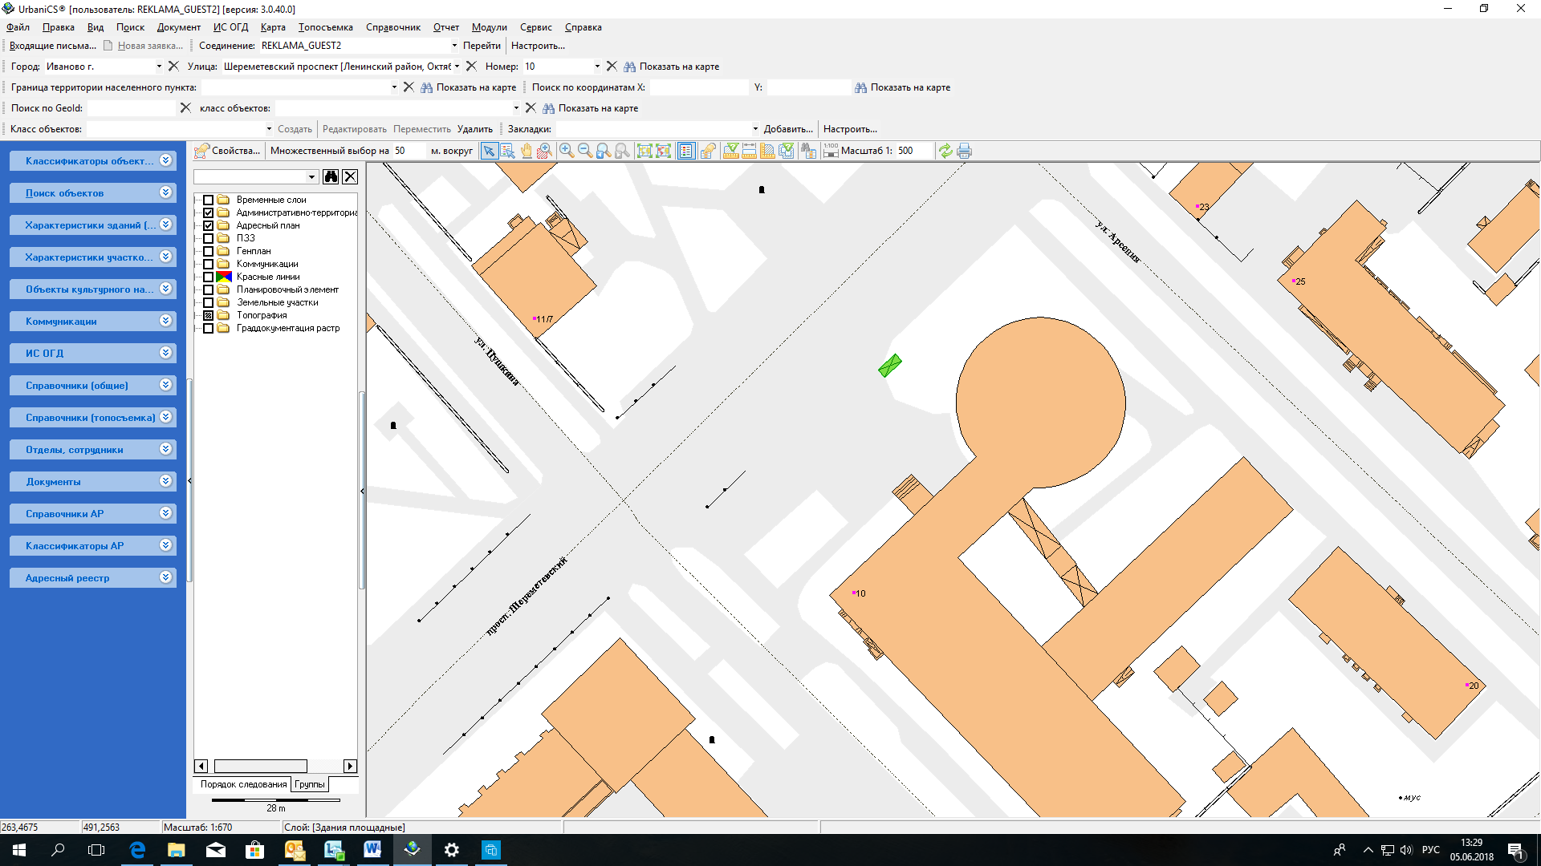
604

1

№606; Отдельно стоящая рекламная конструкция; Шереметевский проспект, в районе дома 94; Остановочный навес с поверхностями для размещения рекламы; 3,0*5,0*1,6 м; S=21,6 кв.м

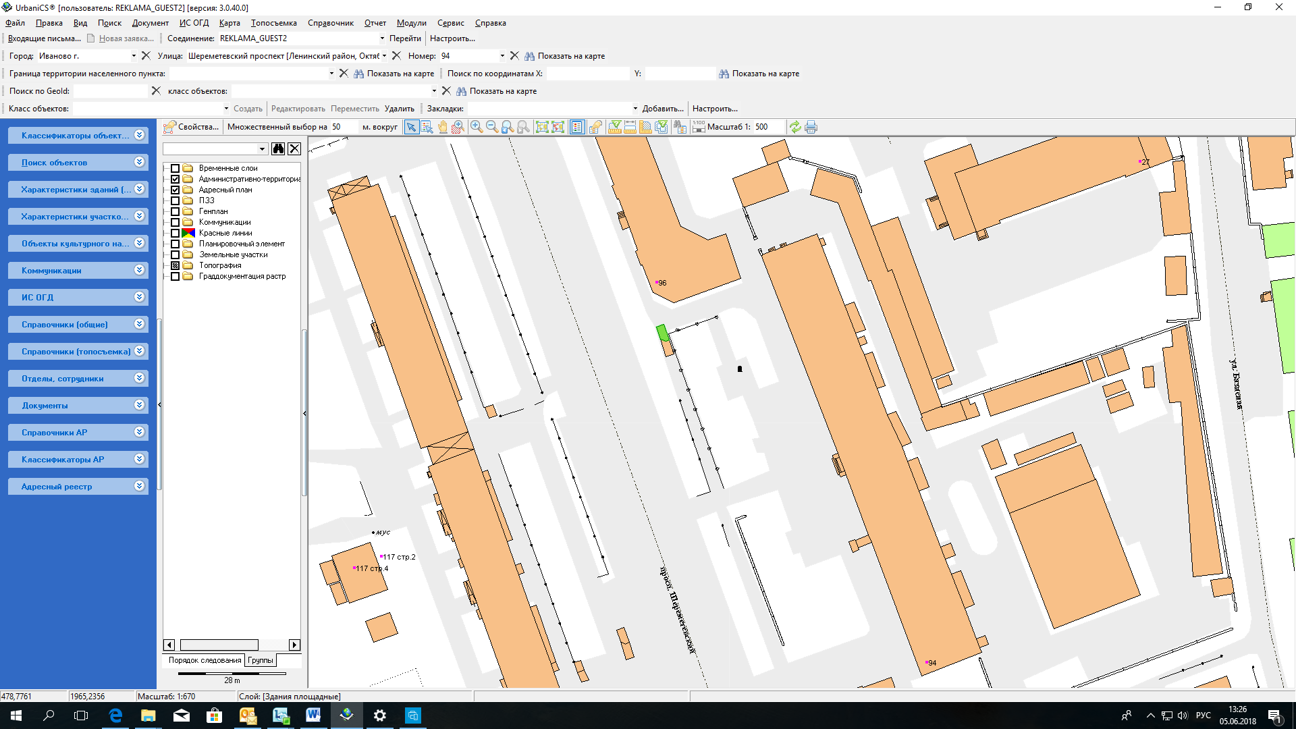
606

1

№607; Отдельно стоящая рекламная конструкция; Шереметевский проспект, в районе дома 117; Остановочный навес с поверхностями для размещения рекламы; 3,0*5,0*1,6 м; S=21,6 кв.м
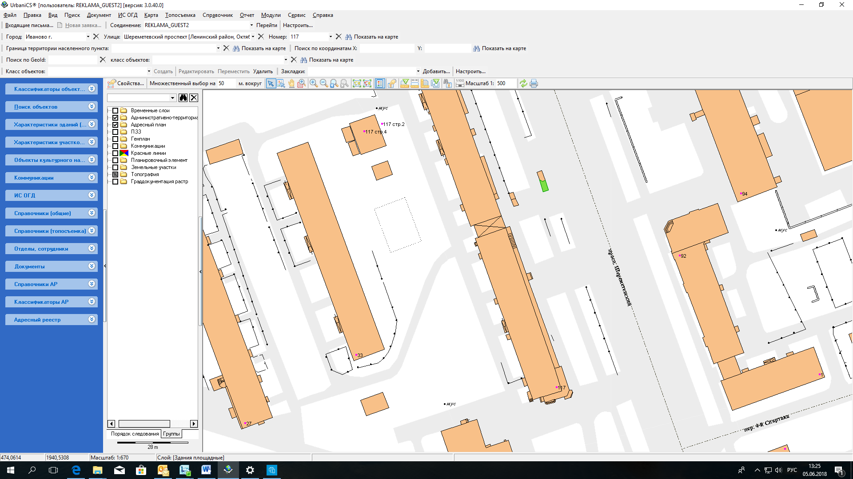
607

1

№611; Отдельно стоящая рекламная конструкция; проспект Ленина, в районе дома 108;
Остановочный навес с поверхностями для размещения рекламы; 3,0*5,0*1,6 м; S=21,6 кв.м
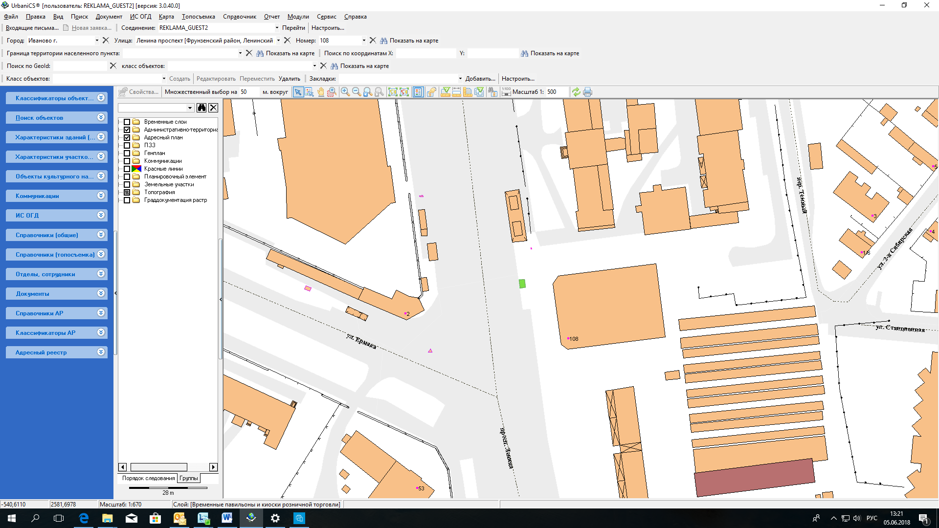
611

1

№614; Отдельно стоящая рекламная конструкция; проспект Ленина, в районе дома 25;
Остановочный навес с поверхностями для размещения рекламы; 3,0*5,0*1,6 м; S=21,6 кв.м
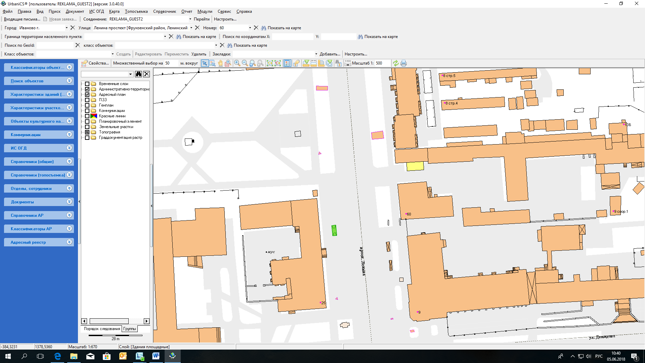
614

1

№615; Отдельно стоящая рекламная конструкция; проспект Ленина, в районе дома 58;
Остановочный навес с поверхностями для размещения рекламы; 3,0*5,0*1,6 м; S=21,6 кв.м
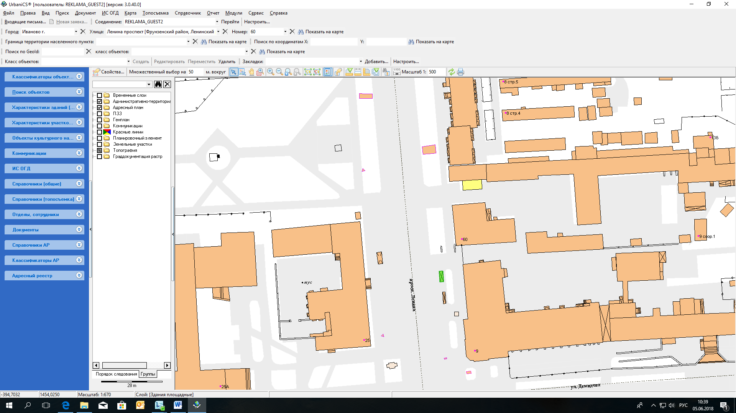
615

1

№616; Отдельно стоящая рекламная конструкция; проспект Ленина, в районе дома 26;
Остановочный навес с поверхностями для размещения рекламы; 3,0*5,0*1,6 м; S=21,6 кв.м

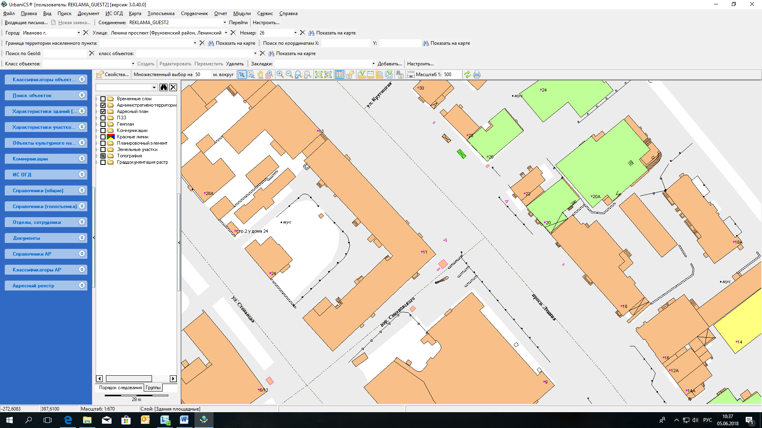
616

1

№619; Отдельно стоящая рекламная конструкция; проспект Строителей, в районе дома 12; Остановочный навес с поверхностями для размещения рекламы; 3,0*5,0*1,6 м; S=21,6 кв.м

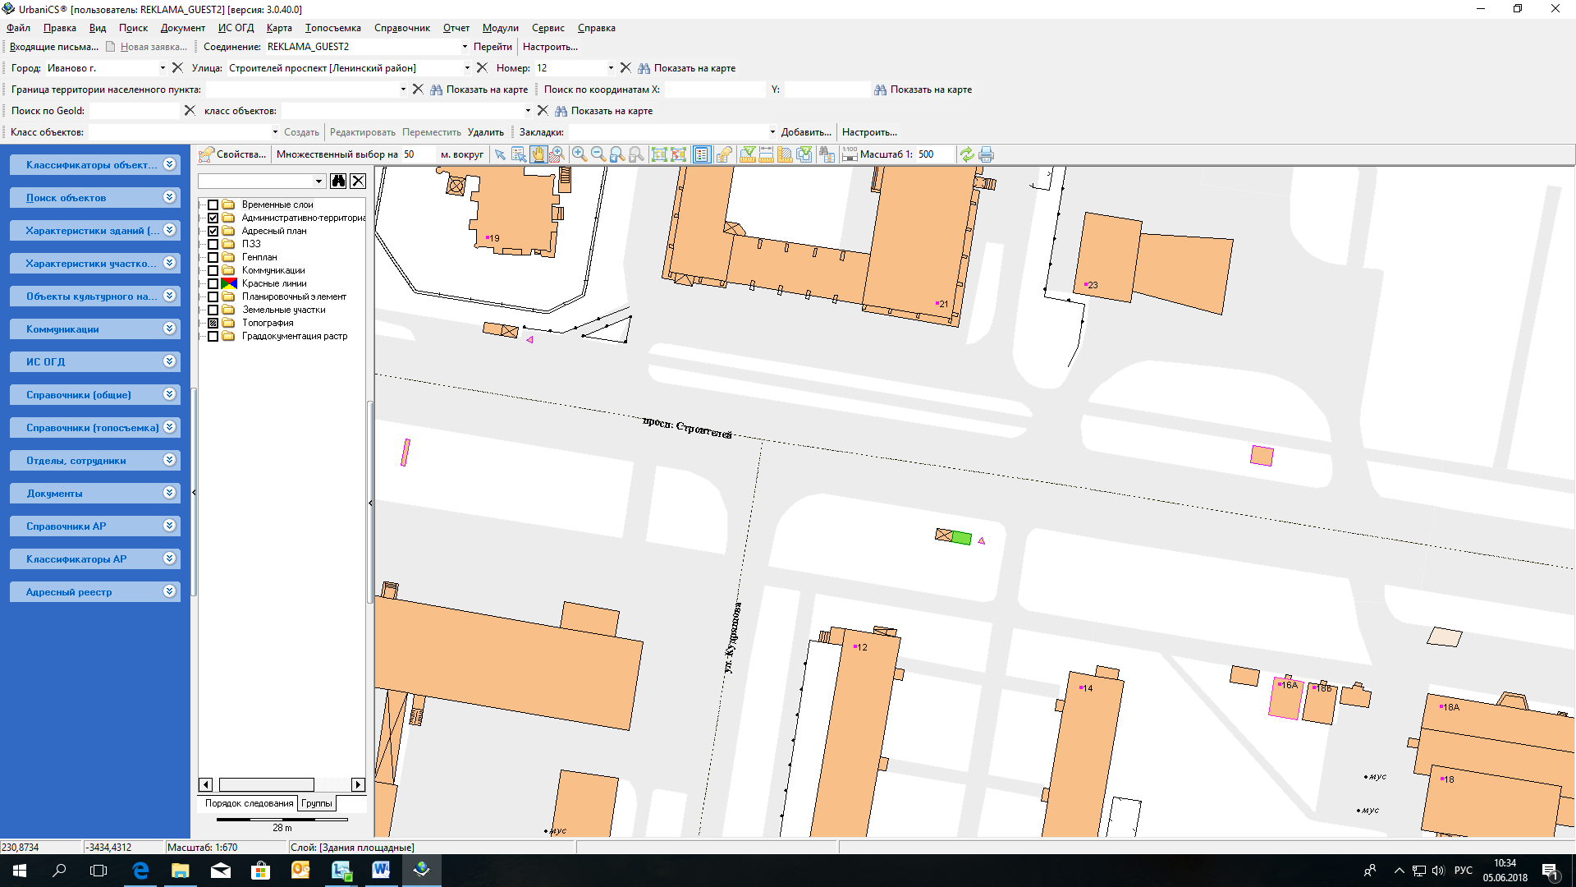
619

1

№620; Отдельно стоящая рекламная конструкция; проспект Строителей, в районе дома 31; Остановочный навес с поверхностями для размещения рекламы; 3,0*5,0*1,6 м; S=21,6 кв.м

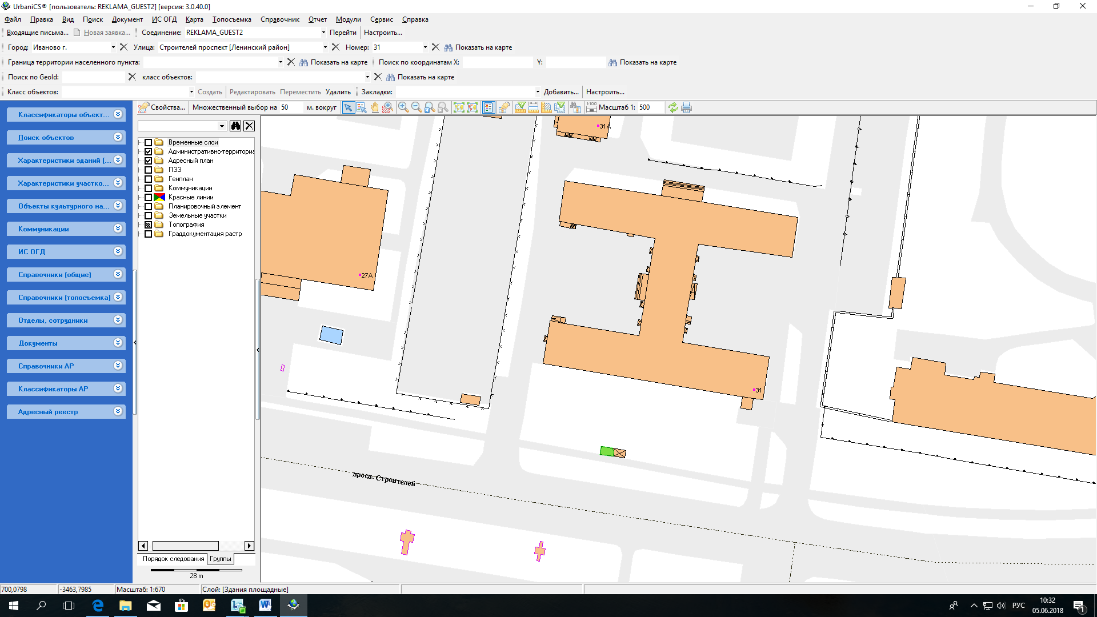
620

1

№624; Отдельно стоящая рекламная конструкция; проспект Строителей, в районе дома 78А; Остановочный навес с поверхностями для размещения рекламы; 3,0*5,0*1,6 м; S=21,6 кв.м

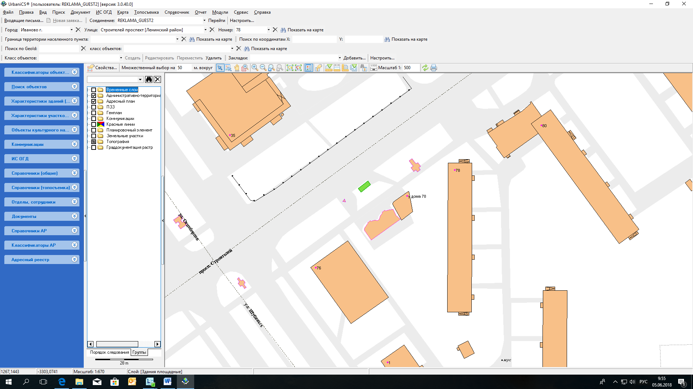
624

1

№625; Отдельно стоящая рекламная конструкция; проспект Строителей, в районе дома 51; Остановочный навес с поверхностями для размещения рекламы; 3,0*5,0*1,6 м; S=21,6 кв.м
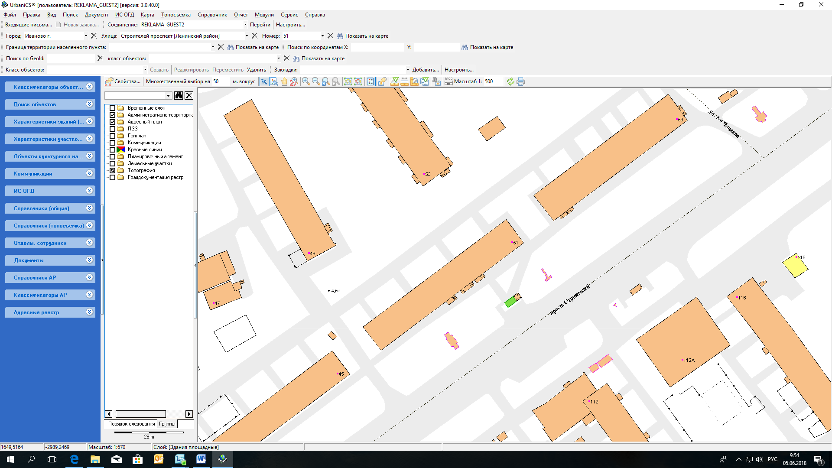
625

1

№629; Отдельно стоящая рекламная конструкция; улица Лежневская - в районе дома 4 по Алексеевскому переулку; Остановочный навес с поверхностями для размещения рекламы; 3,0*5,0*1,6 м; S=21,6 кв.м

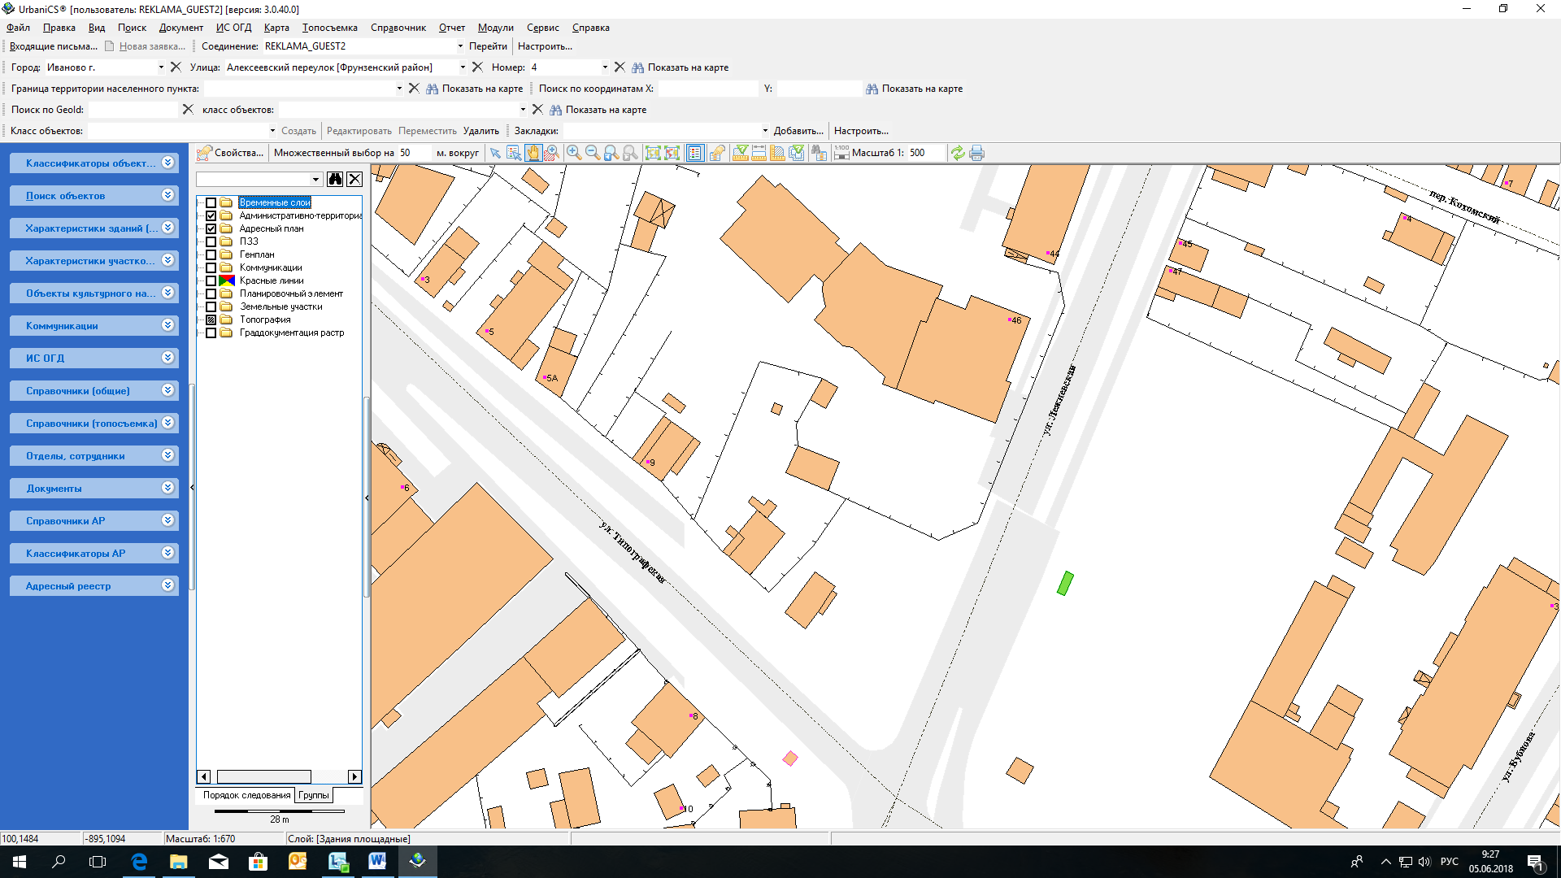
629

1

№642; Отдельно стоящая рекламная конструкция; улица Куконковых – в районе дома 90; Остановочный навес с поверхностями для размещения рекламы; 3,0*5,0*1,6 м; S=21,6 кв.м

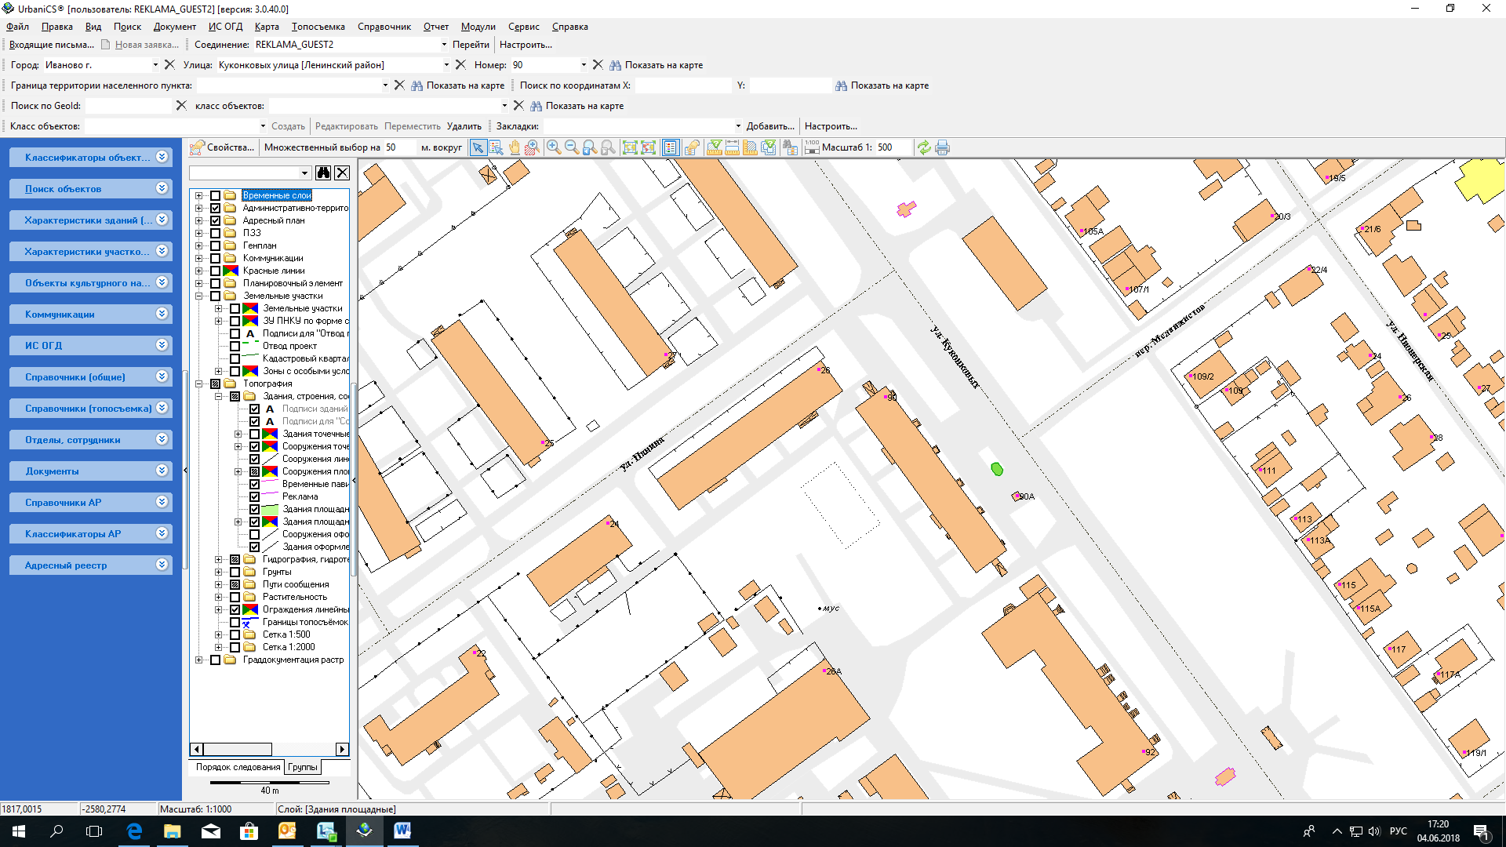
642

1

№645; Отдельно стоящая рекламная конструкция; улица Громобоя – в районе дома 60;
Остановочный навес с поверхностями для размещения рекламы; 3,0*5,0*1,6 м; S=21,6 кв.м
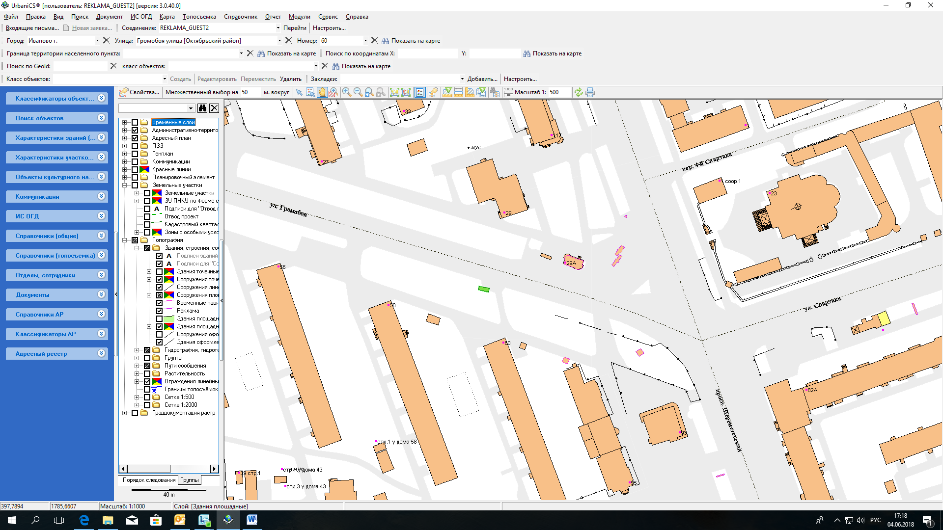
645

1

